业务架构
Dify 围绕五大核心业务领域构建：应用管理、工作流引擎、RAG 知识库、智能体框架和模型管理，通过领域间的协作实现从原型到生产的 AI 应用全生命周期管理。

概述
Dify 是一个开源 LLM 应用开发平台，将 AI 工作流编排、RAG 管道、智能体能力和模型管理整合为统一的产品体验。平台面向两类核心用户：构建 AI 应用的开发者和消费应用服务的终端用户。
核心业务能力：
- 应用管理：支持 7 种应用模式，覆盖从简单文本生成到复杂工作流编排的全场景
- 工作流引擎：可视化画布编排，30 种节点类型，支持同步和异步执行
- RAG 知识库：完整的文档摄入到检索增强管道，支持 20+ 向量数据库
- 智能体框架：Function Calling 和 Chain-of-Thought 双策略，50+ 内置工具
- 模型管理：数百个模型提供商统一接入，负载均衡和故障转移
领域交互模型：
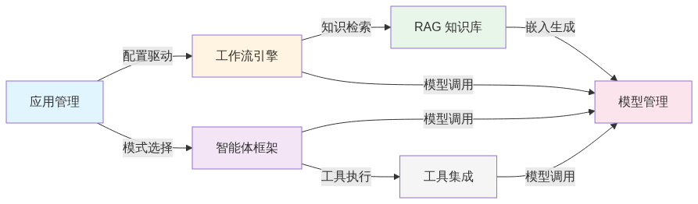
图表

详细设计

1. 核心业务领域

1.1 应用管理
应用管理是 Dify 的入口领域，负责应用的全生命周期管理。
应用模式：
模式 | 标识 | 说明 | 典型场景
文本生成 | completion | 单次文本生成，无对话上下文 | 翻译、摘要、代码生成
对话 | chat | 基础多轮对话 | 客服机器人、问答助手
高级对话 | advanced-chat | 工作流驱动的对话应用 | 复杂对话逻辑、多步骤推理
智能体对话 | agent-chat | 基于 Agent 策略的对话 | 自主决策、工具调用型助手
工作流 | workflow | 纯工作流应用，无对话上下文 | 数据处理管道、批量任务
频道 | channel | 频道类应用 | 消息分发、广播
RAG 管道 | rag-pipeline | 专用知识库构建管道 | 自动化文档摄入
核心实体关系：
App (应用)
├── AppModelConfig (应用模型配置 / 旧结构)
├── Workflow (工作流定义)
│ ├── 版本管理 (draft / published)
│ ├── Graph (节点 + 边)
│ ├── Features (功能开关)
│ ├── EnvironmentVariables (环境变量)
│ └── ConversationVariables (会话变量)
├── Site (站点配置)
├── ApiToken (API 令牌)
└── Annotation (标注数据)
关键能力： - 应用创建、编辑、发布、归档 - 应用导入/导出（DSL 格式） - 应用模板市场 - 站点配置（自定义域名、主题） - API 令牌管理（速率限制：RPM/RPH）

1.2 工作流引擎
工作流引擎是 Dify 的核心编排能力，提供可视化画布上的节点编排和图执行。
节点类型（30 种）：
类别 | 节点 | 说明
流程控制 | Start, End, If/Else, Iteration, Loop | 流程分支和循环
AI 能力 | LLM, Knowledge Retrieval, Parameter Extractor, Question Classifier | 模型调用和知识检索
数据处理 | Code, HTTP Request, Template Transform, Variable Aggregator, Variable Assigner, List Operator, Document Extractor | 数据转换和处理
交互 | Answer, Human Input | 用户交互
触发器 | Trigger Webhook, Trigger Schedule, Trigger Plugin | 异步触发
工具 | Tool, Agent | 外部工具和智能体
知识库 | Knowledge Index | 知识库写入
执行模型：
- 同步执行：用户请求实时处理，适用于对话和简单工作流
- 异步执行：通过 Celery 任务队列处理，适用于 Webhook 触发和批量任务
- CFS 调度：Completely Fair Scheduler 策略，确保工作流执行的公平调度
- 流式输出：SSE（Server-Sent Events）实时推送执行状态和中间结果
版本管理： - 每个应用维护一个 draft 版本（可编辑） - 发布时创建带版本号的快照 - 支持版本回滚和对比

1.3 RAG 知识库
RAG（Retrieval-Augmented Generation）知识库提供从文档摄入到检索增强的完整管道。
管道阶段：
文档上传 → 文本提取 → 文本清洗 → 分块 → 向量化 → 索引存储 → 检索 → 上下文组装
核心能力：
阶段 | 能力 | 实现
文本提取 | PDF、PPT、Word、Excel、HTML、Markdown | unstructured、python-docx、beautifulsoup4
文本清洗 | 去除噪声、格式标准化 | cleaner 模块
文本分块 | 固定长度、智能分块、递归分块 | splitter 模块
向量化 | 调用 Embedding 模型生成向量 | model_runtime 统一调用
索引存储 | 支持 20+ 向量数据库 | Milvus、Pinecone、Weaviate、Qdrant、PGVector 等
检索 | 向量检索、关键词检索、混合检索 | retrieval 模块
重排序 | 二次排序提升精度 | rerank 模块
后处理 | 结果过滤、格式化 | data_post_processor 模块
索引模式： - 高质量模式：使用 Embedding 模型生成向量，支持语义检索 - 经济模式：使用关键词索引，成本更低 - RAG Pipeline 应用：专用的自动化知识库构建管道

1.4 智能体框架
智能体框架提供自主决策和工具调用能力，支持两种核心策略。
Agent 策略：
策略 | 标识 | 说明
Function Calling | function-calling | 模型原生工具调用能力，精度高
Chain of Thought | chain-of-thought | 思维链推理，可解释性强
核心组件：
- AgentRunner：智能体执行器，协调推理循环
  - FcAgentRunner：Function Calling 策略实现
  - CotAgentRunner：Chain of Thought 策略实现
  - CotChatAgentRunner：对话模式 CoT
  - CotCompletionAgentRunner：补全模式 CoT
- Scratchpad：推理过程记录
  - Thought（思考）→ Action（行动）→ Observation（观察）循环
  - 支持最大迭代次数限制（默认 10 次）
- 工具集成：
  - 50+ 内置工具（Google Search、DALL·E、Stable Diffusion、WolframAlpha 等）
  - 自定义工具（OpenAPI Schema 定义）
  - 插件市场工具
Agent 在工作流中： - Agent 节点可作为工作流中的一个节点使用 - 通过策略解析器（StrategyResolver）动态加载 Agent 策略 - 支持参数映射和凭证管理

1.5 模型管理
模型管理提供统一的模型接入和调用抽象，屏蔽底层模型提供商的差异。
核心能力：
能力 | 说明
多提供商接入 | OpenAI、Anthropic、Google、本地模型等数百个提供商
模型类型 | LLM（对话/补全）、Embedding、Rerank、Speech2Text、Text2Speech、Moderation
负载均衡 | 多模型实例轮询、加权分配
故障转移 | 主模型失败自动切换备用模型
成本控制 | Token 使用量追踪、配额管理
模型状态 | active、no-configure、quota-exceeded、no-permission、disabled、credential-removed
接入方式： - 预置模型：平台内置的模型提供商配置 - 自定义模型：用户自行配置的模型（API Key + 端点） - 本地部署：通过 Ollama、vLLM 等本地推理框架
调用链路：
应用请求 → Model Runtime → Model Provider → 模型 API → 响应解析 → 返回结果

2. 业务流程

2.1 应用创建流程
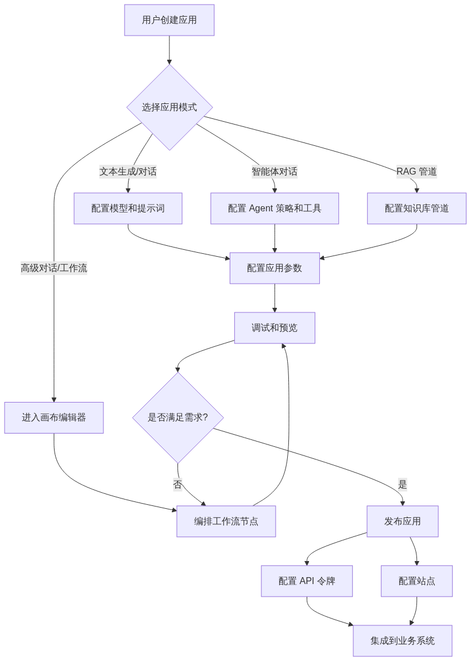
图表

2.2 工作流编排流程
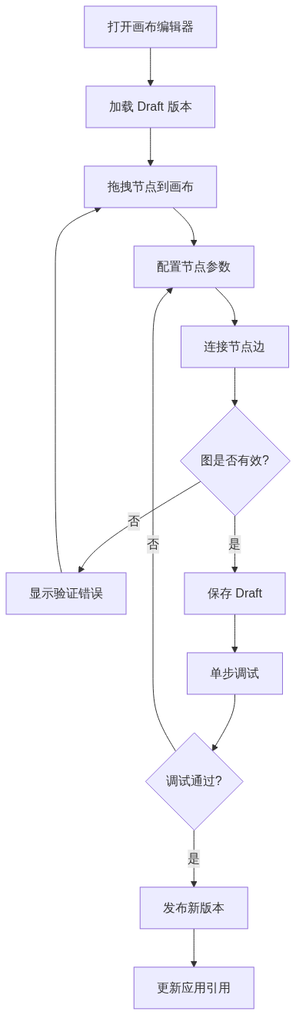
图表
工作流执行流程：
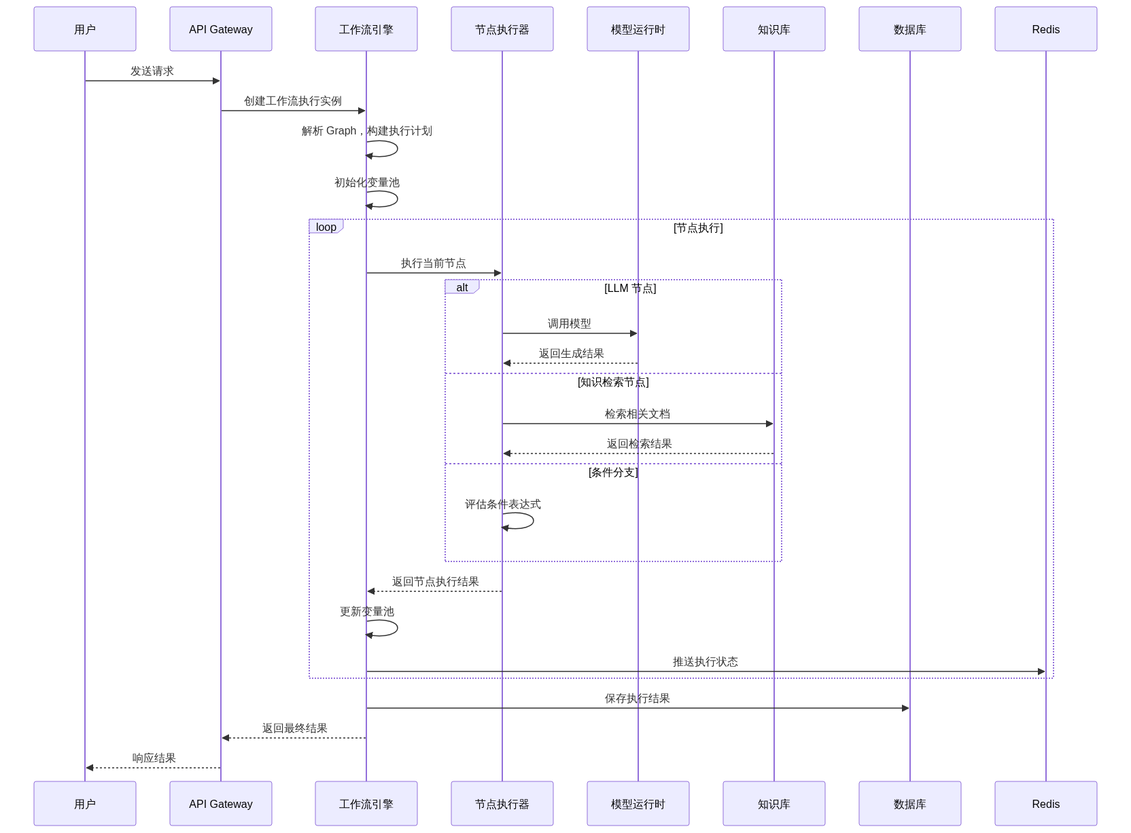
图表

2.3 知识库构建流程
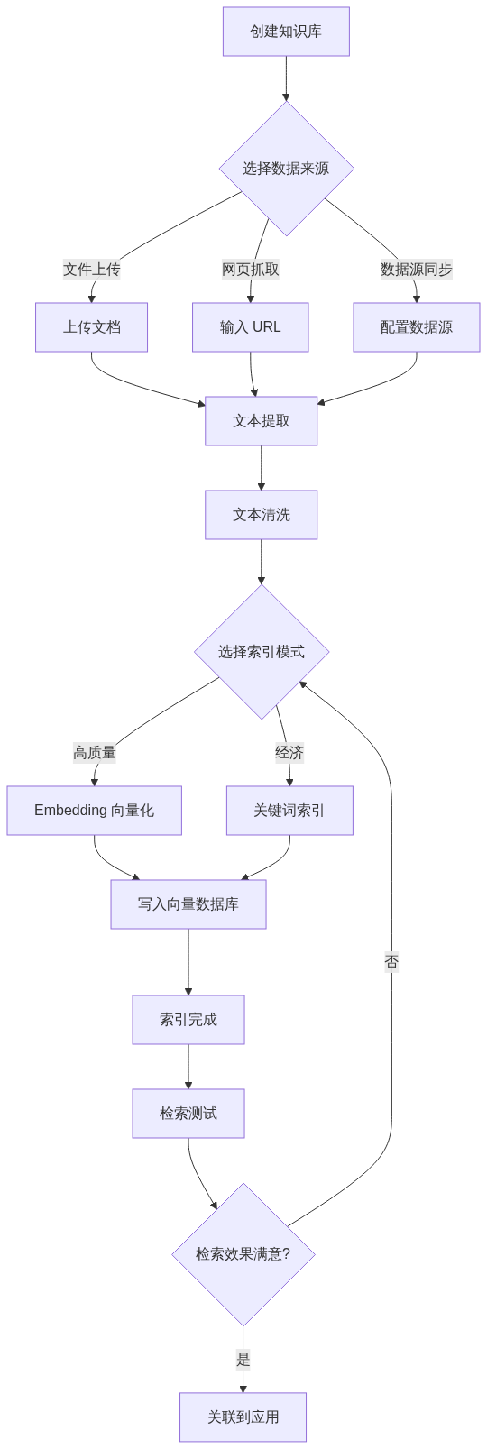
图表

3. 业务规则和约束

3.1 多租户隔离
规则 | 说明
数据隔离 | 所有数据按 tenant_id 隔离，查询必须带租户过滤
资源隔离 | 每个租户独立的模型配额、API 令牌、知识库
成员权限 | 工作空间级别的成员角色和权限控制

3.2 API 访问控制
规则 | 说明
速率限制 | api_rpm（每分钟请求数）、api_rph（每小时请求数）
令牌管理 | 每个应用独立的 API 令牌，支持创建和撤销
最大并发 | max_active_requests 限制应用的最大并发请求数
CSRF 保护 | 控制台 API 强制 CSRF Token 验证

3.3 资源限制
资源 | 限制 | 说明
文件大小 | 可配置 | 上传文件的大小限制
文件数量 | 可配置 | 单次上传的文件数量限制
Token 配额 | 按模型/租户 | 模型调用的 Token 使用量限制
知识库文档数 | 可配置 | 单个知识库的文档数量限制
工作流节点数 | 可配置 | 单个工作流的节点数量限制
Agent 迭代次数 | 默认 10 | 智能体最大推理迭代次数

3.4 内容安全
规则 | 说明
内容审核 | 支持敏感词过滤和有害内容识别
自定义规则 | 支持自定义审核规则
第三方审核 | 集成第三方内容审核服务
输入/输出过滤 | 对用户输入和模型输出进行双向审核

4. 业务能力矩阵
业务能力 | 状态 | 说明
应用 CRUD | 成熟 | 7 种应用模式，完整的生命周期管理
工作流编排 | 成熟 | 30 种节点类型，可视化画布
工作流版本管理 | 成熟 | Draft + 发布版本，支持回滚
异步工作流触发 | 成熟 | Webhook、定时、插件触发
RAG 文档摄入 | 成熟 | PDF/PPT/Word/HTML/Markdown
向量检索 | 成熟 | 20+ 向量数据库支持
混合检索 | 成熟 | 向量 + 关键词 + 重排序
Function Calling Agent | 成熟 | 模型原生工具调用
Chain of Thought Agent | 成熟 | 思维链推理
模型负载均衡 | 成熟 | 多实例轮询和加权分配
模型故障转移 | 成熟 | 自动切换备用模型
工具集成 | 成熟 | 50+ 内置工具 + 自定义工具
插件系统 | 成熟 | 插件市场，第三方扩展
内容审核 | 成熟 | 敏感词 + 第三方审核
应用导入/导出 | 成熟 | DSL 格式
应用模板市场 | 成熟 | 推荐应用和模板
LLMOps 监控 | 成熟 | 日志、追踪、标注
MCP 服务器 | 新增 | Model Context Protocol 支持
多模态支持 | 成熟 | 图片、音频、视频处理
人类输入节点 | 成熟 | 工作流中的人工干预

附录

A. 业务流程图汇总
本文档包含以下 Mermaid 流程图：
- 领域交互模型：展示五大核心业务领域之间的协作关系
- 应用创建流程：从创建应用到集成上线的完整流程
- 工作流编排流程：画布编辑到版本发布的工作流
- 工作流执行流程：运行时节点执行的时序图
- 知识库构建流程：从数据摄入到检索测试的完整管道

B. 业务能力清单
应用管理能力： - 应用 CRUD（创建、读取、更新、删除） - 应用模式切换 - 应用导入/导出（DSL） - 应用模板市场 - 站点配置和自定义域名 - API 令牌管理
工作流能力： - 30 种节点类型 - 可视化画布编排 - 版本管理（Draft + Published） - 同步/异步执行 - 流式输出（SSE） - 单步调试 - 环境变量和会话变量 - Webhook/定时/插件触发
RAG 能力： - 多格式文档解析（PDF/PPT/Word/Excel/HTML/Markdown） - 智能文本分块 - Embedding 向量化 - 20+ 向量数据库支持 - 向量检索 + 关键词检索 + 混合检索 - 重排序（Rerank） - 检索测试（Hit Testing）
智能体能力： - Function Calling 策略 - Chain of Thought 策略 - 50+ 内置工具 - 自定义工具（OpenAPI Schema） - 推理过程记录（Scratchpad） - 最大迭代控制
模型管理能力： - 数百个模型提供商 - 多模型类型（LLM/Embedding/Rerank/TTS/STT/Moderation） - 负载均衡 - 故障转移 - Token 配额管理 - 模型状态监控

变更日志
版本 | 日期 | 作者 | 变更内容
1.0 | 2026-07-19 | AI Assistant | 初始版本

